|  |  |  |  |  |  |
| --- | --- | --- | --- | --- | --- |
| **주차** | 13주차 | **기간** | 2022.3.30~ 2022.4.6 | **지도교수** | (서명) |
| 이번주 한일 요약 | 캐릭터 충돌해결, 캐릭터 체온과 공격력 설정, 체온이 0이 되었을 때 눈사람으로 변경 | | | | |

캐릭터가 눈덩이에 맞으면 데미지를 입고 체온이 0이 되었을 때 눈사람으로 변신한다.

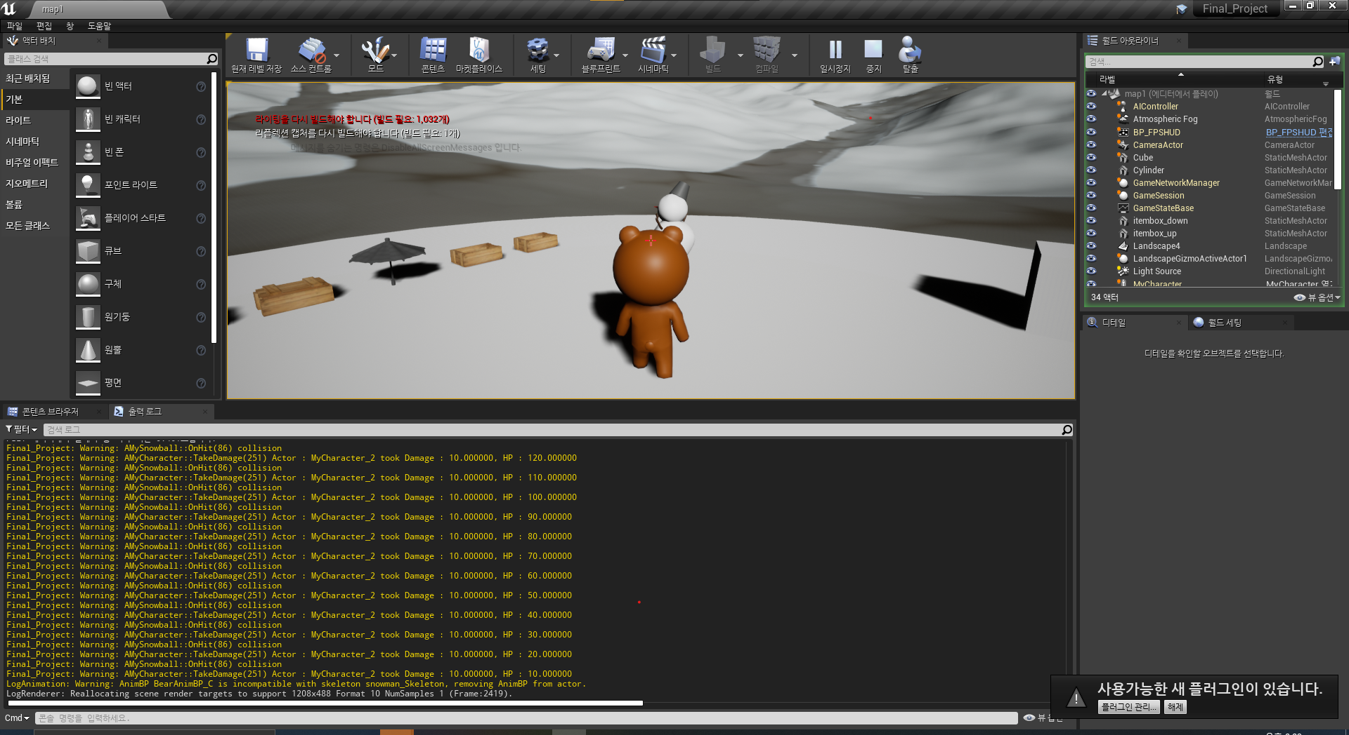

서버에서 클라이언트로 캐릭터의 위치를 수신하는 것은 완료하였고 수신한 캐릭터의 위치를 바탕으로 캐릭터를 스폰하는 작업은 아직 미완성이다.

|  |  |  |  |
| --- | --- | --- | --- |
| **문제점 정리** | 동기화 문제 해결 | | |
| **해결방안** |  | | |
| **다음주차** | 13주차 | **다음기간** | 2022.4.6 ~ 2022.4.13 |
| **다음주 할일** | 후디니 작업 시작 | | |
| **지도 교수**  **Comment** |  | | |